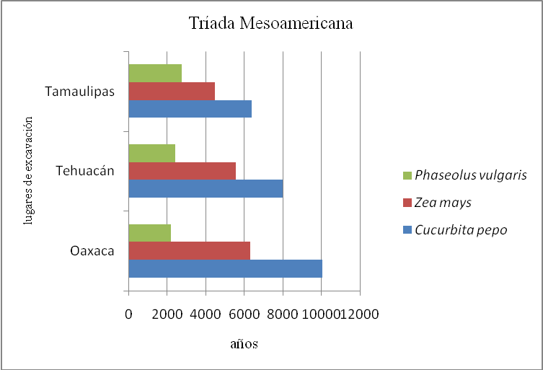
Fig. 1 La integración de las plantas a la milpa (maíz, frijol y calabaza) fue gradual, aparecen juntas hace aproximadamente 2200 años antes del presente (basada en Smith, 2012)
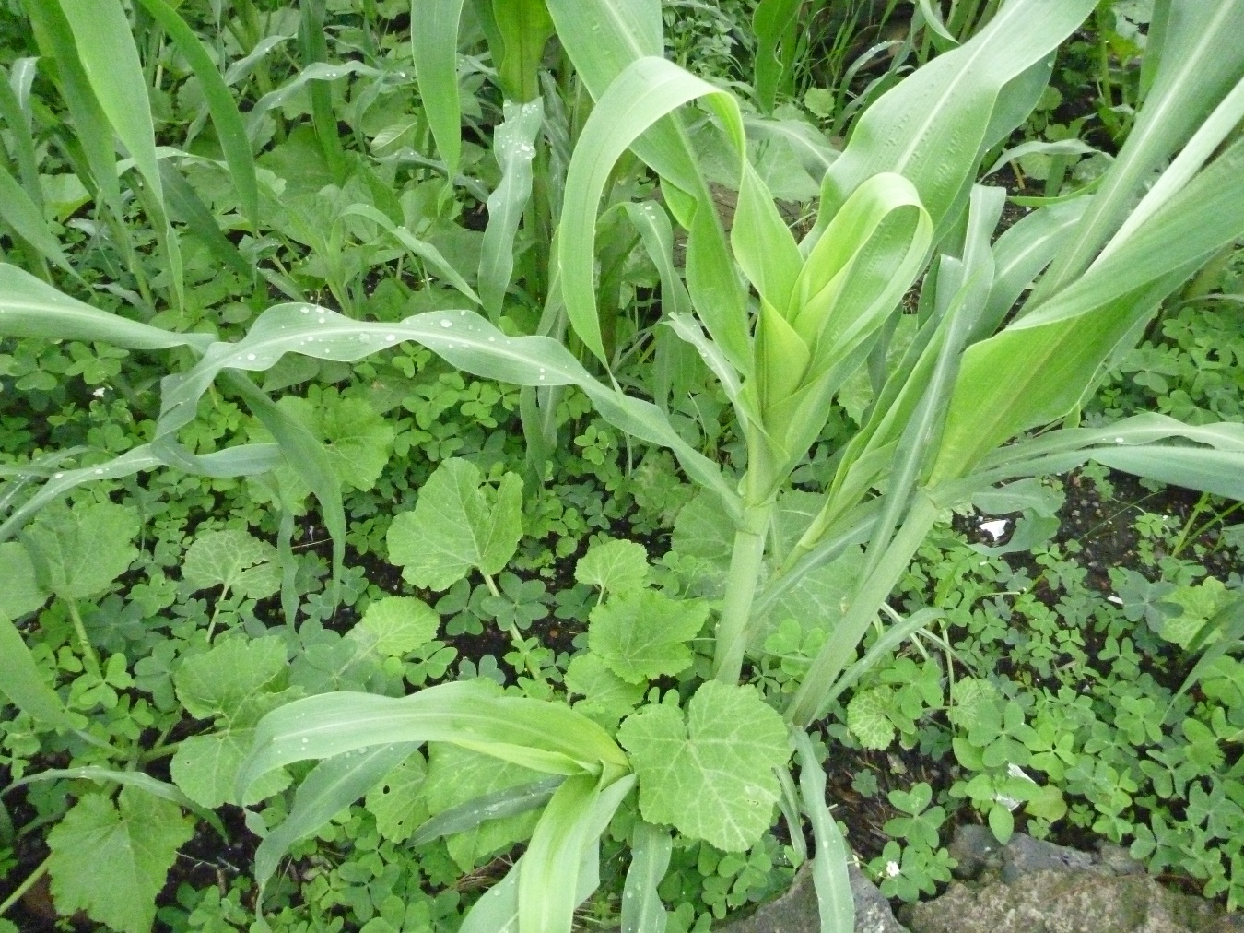

Fig. 2 Cultivo de maíz con calabaza y diversos quelites que crecen espontáneamente en la milpa.

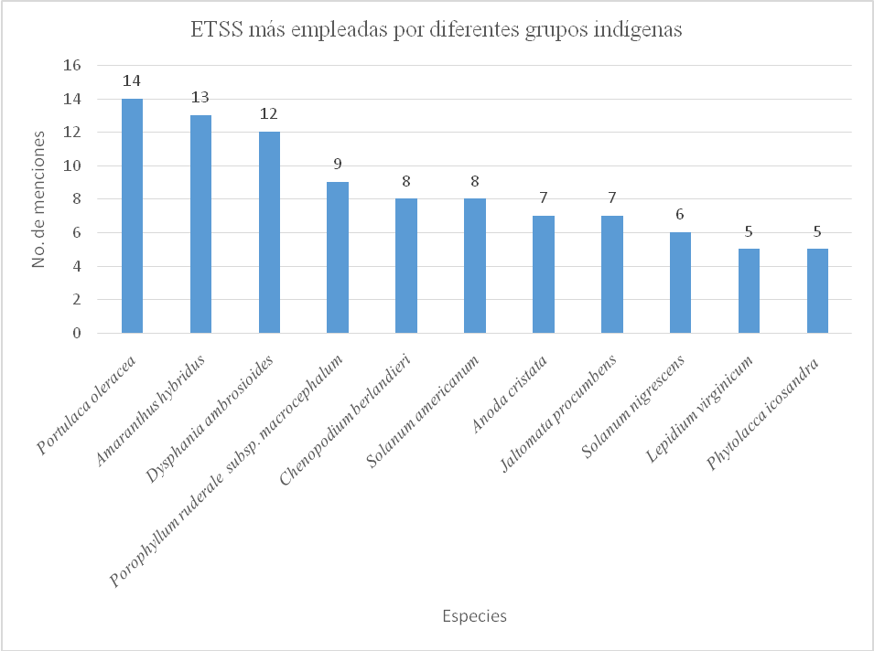

Fig. 3 Estas especies de ETSS o quelites son las más nombradas en las fuentes revisadas en todas las Regiones Bioculturales Prioritacias del país. Sin embargo, unas de las más importantes para el Centro de México, el huauzontle (Chenopodium berlandieri subsp. nuttalliae) no está incluida en esta gráfica por ser de importancia regional.

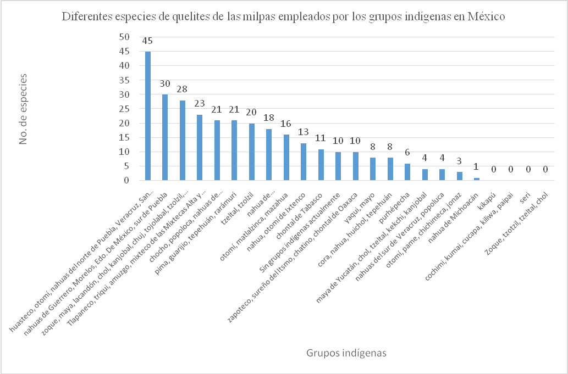

Fig. 4a Especies de quelites de las milpas empleados por los diferentes grupos indígenas de México.

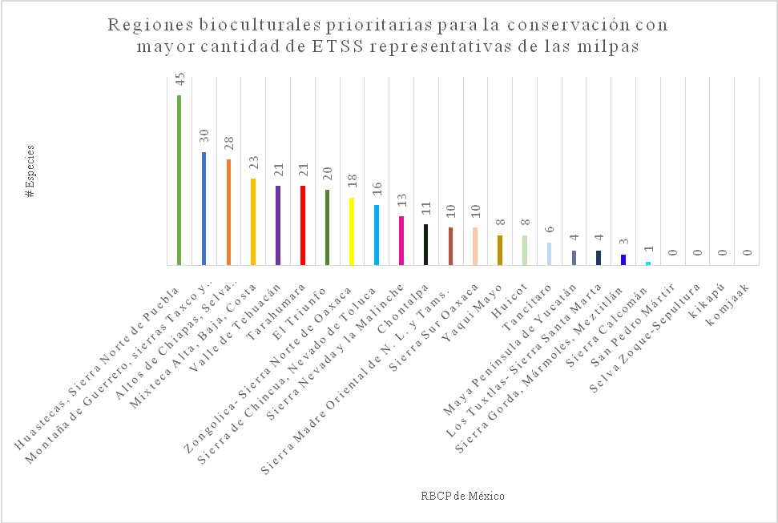

Fig. 4b Las Regiones Bioculturales del Centro y Sur de México así como la Tarahumara han conservado la tradición del mayor consumo de quelites.
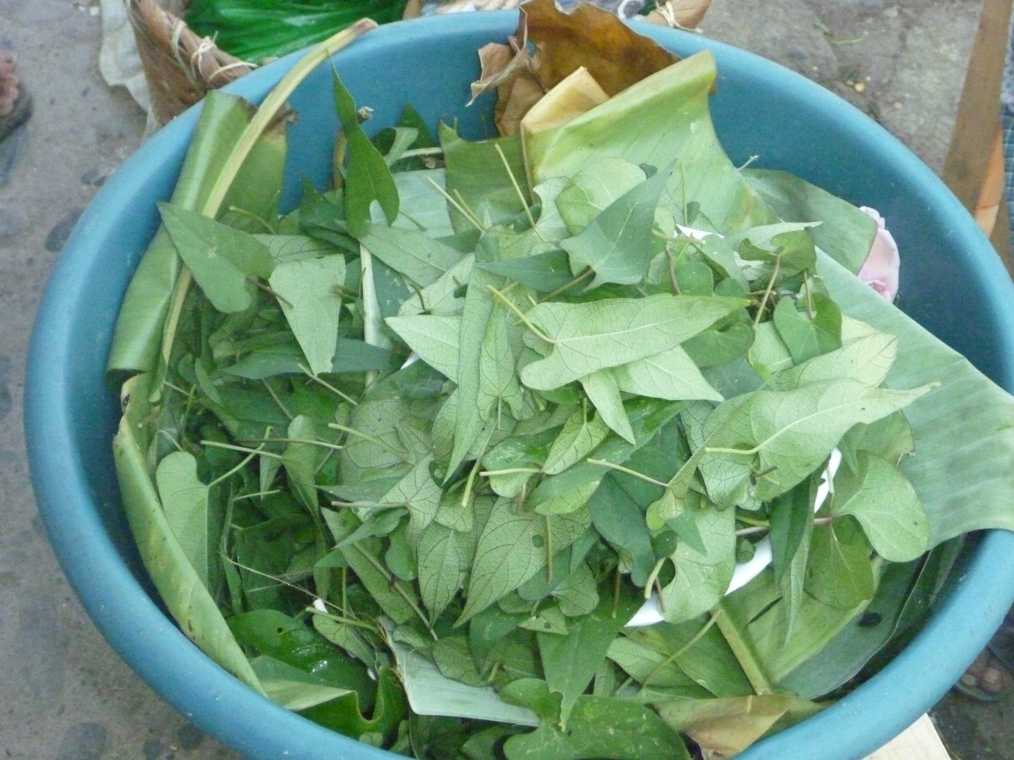
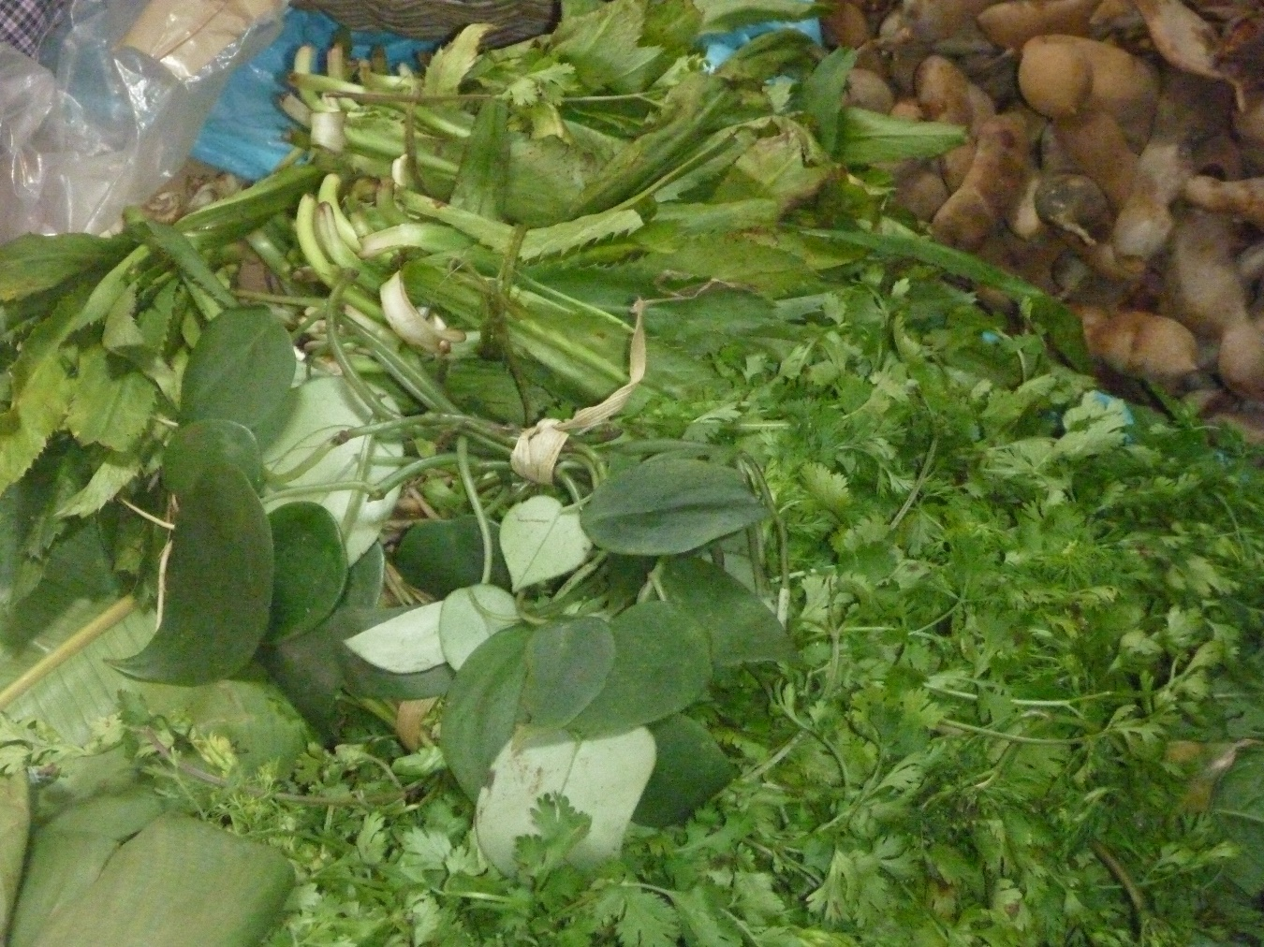
Fig. 5 Venta de quelites en el mercado de Huejutla, Hidalgo: a) quelite de venado (Ipomoea dumosa) es un que lite muy apreciado por su sabor característico. b) cilantros, al centro cilantro de cerro (Peperomia peltilimba), arriba cilantro criollo (Eryngium foetidum) y a la derecha el cilantro introducido (Coriandrum sativum)

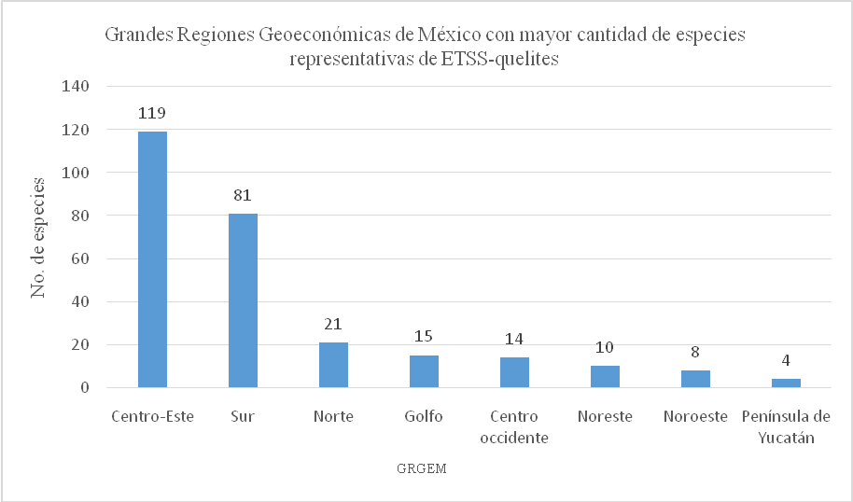

Fig. 6 En todas las Grandes Regiones Geoeconómicas de México aún se emplean los quelites, sin embargo en el Centro-Este y en el Sur se continúan empleando un mayor número de especies.

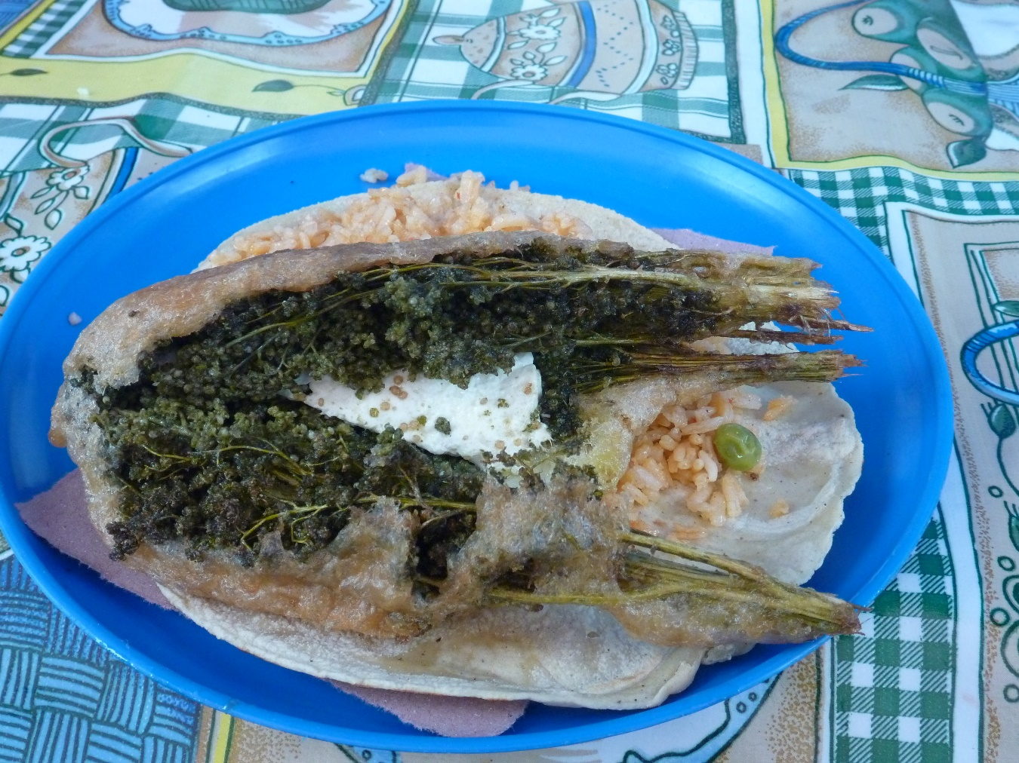
Fig. 7 Consumo tradicional de huauzontle (Chenopodium berlandieri subsp. nuttaliiae) en San Gregorio Atlapulco, Delegación Xochimilco, D.F.

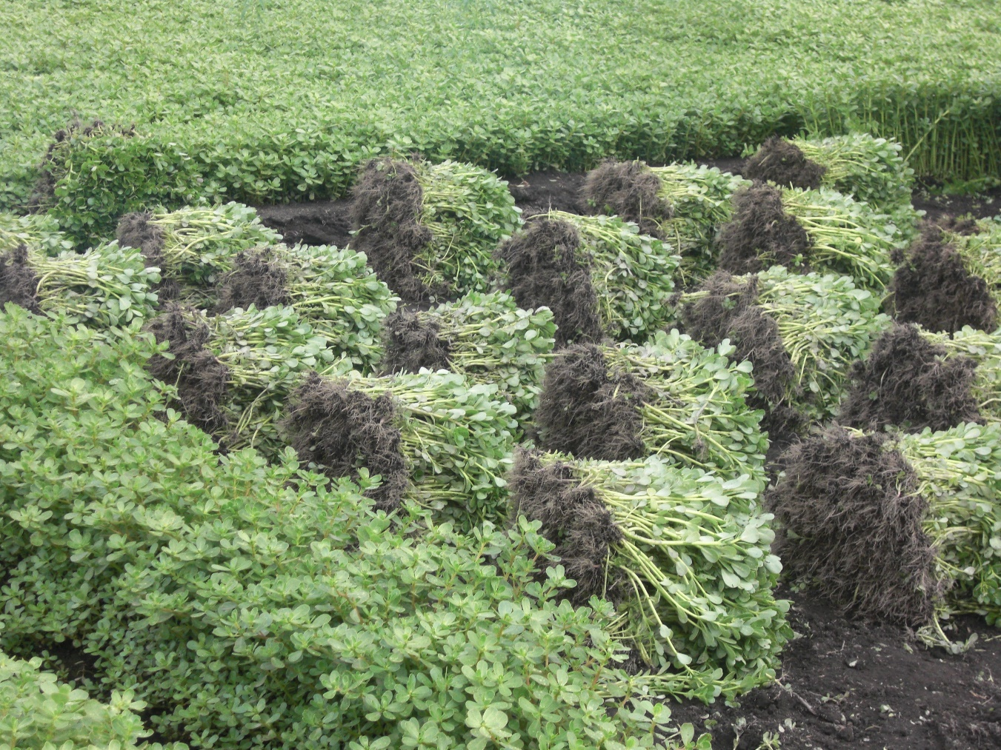
Fig. 8 En Mixquic, Delegación Tláhuac, D.F. se cultiva intensivamente la verdolaga (Portulaca oleracea) para su venta en la Central de Abastos de la Ciudad de México y para exportación.

